附件8：
“同龄人”朋辈心理辅导技能大赛方案
为充分发挥朋辈心理辅导的重要作用，提升朋辈群体的心理互助能力，检验学生骨干的线上培训成果，特举办“同龄人”朋辈心理辅导技能大赛，以比赛形式促进知识巩固、能力提升，在全校范围内营造积极担当、朋辈互助的良好氛围。
一、参赛对象
山东大学2021级心理委员、宿舍长。
二、比赛形式
每单位组织一支5人队伍参加比赛，2021级心理委员不足5人的学院可选派宿舍长参加，参赛选手以个体形式答题。答题结束后，以个体和团体两种方式计算分数，团体分数以学院为单位进行计算。
三、比赛内容
1.题目类型：单选题、多选题、判断题。
2.出题范围：包括但不局限于——高校心理委员工作平台培训课程内容、2022年“抗击疫情全国心理委员大讲堂”内容、“山大心理”微信公众号文章内容，及其他心理学相关知识等。
四、报名方式
1.各单位于4月25日前确定参赛队伍及领队队员，填写本单位报名表（附件8）发送至相应邮箱。济南校本部学院发送至lixiaohan@sdu.edu.cn，威海校区学院发送至xinlizhongxin@sdu.edu.cn，青岛校区学院发送至sduqdpsy@sdu.edu.cn。
2.请各单位领队队员加入比赛联络群，并关注群内后续通知，做好本单位队内信息沟通传达工作。QQ群号：276441005。
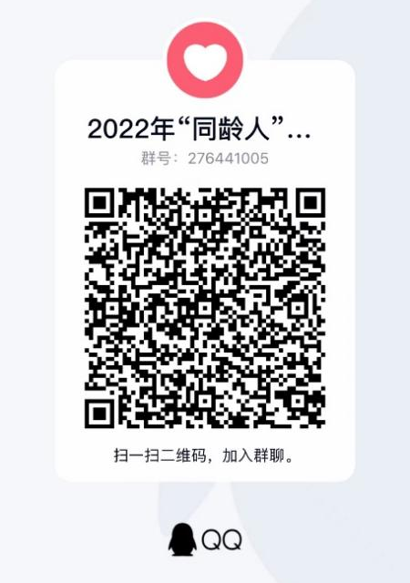
五、比赛安排
- 本次比赛通过线上方式进行，全部参赛人员于规定时间内进行线上答题，作答完毕后统一计算分数。
- 比赛将于5月份举办，详细比赛办法及后续通知将在比赛群内公布，请各单位联络人及时关注。
六、奖项设置
1.个人奖项：根据成绩取优，设置一等奖、二等奖、三等奖，并发放相应证书及奖品奖励。
2.团体奖项：根据各学院参与情况及全体参赛选手综合成绩进行排名，设置一、二、三等奖，给予相应证书及奖励。
七、联系方式
如有疑问，请按照以下方式进行联络。
联系人：李老师
邮箱：lixiaohan@sdu.edu.cn

主办单位：党委学生工作部
党委研究生工作部
学生心理健康教育与咨询中心
2022年4月18日

